



מבקר המדינה | דוח על הביקורת בשלטון המקומי | התשפ"ד-2024

ביקורת מעקב

התמודדותן של רשויות השלטון עם תהליכי הרס המצוק החופי - ביקורת מעקב

התמודדותן של רשויות השלטון עם תהליכי הרס המצוק החופי - ביקורת מעקב 

ישראל גובלת במערבה בים התיכון לאורך כ-190 ק"מ, מהם כ-45 ק"מ ברצועת החוף שבין חדרה לאשקלון שבהם מצוק חופי בלתי יציב בגובה שבין 10 ל-45 מטר (מעל פני הים). המצוק החופי בישראל זכה להכרה כמשאב ציבורי שחשיבותו ראשונה במעלה, ובשל כך הוא ראוי להגנה ולשמירה. כוחות הטבע ופעילות האדם גורמים להתמוטטות המצוק, ובכך עלולים לפגום בערכיו ולפגוע בנכסים לאומיים, ציבוריים ופרטיים הנשענים עליו, ואף לסכן חיי אדם[1]. הצורך לשמור ולהגן על המצוק החופי ולמנוע את הנזקים הצפויים מהתמוטטותו נדון והוכר על ידי רשויות השלטון עוד בשנת 2010. בשנים 2010 ו-2020 בדק מבקר המדינה את נושא הרס המצוק החופי בישראל[2]. ביקורת זו היא ביקורת מעקב על תיקון הליקויים המרכזיים שעלו בביקורת משנת 2020 (הדוח הקודם או הביקורת הקודמת).



|  |  |  |  |  |  |  |
| --- | --- | --- | --- | --- | --- | --- |
| **ב-5 מתוך 8 רשויות מקומיות[3]** |  | **ב-8 מתוך 13 ק"מ** |  | **ב-14 מתוך 27 תאי שטח[4]** |  | **670.5**  **מיליון ש"ח** |
| הוקמו הגנות יבשתיות או ימיות חלקיות ממועד הביקורת הקודמת ועד סיום ביקורת המעקב |  | של מקטעי מצוק לא הוקמו הגנות ימיות כלל, אף שנקבע שיש צורך בכך |  | לא בוצעו עבודות למיגון יבשתי על המצוק כלל, אף שנקבע שיש צורך בכך |  | אומדן משנת 2022 לעלות ההקמה של ההגנות היבשתיות הנדרשות. זאת לעומת 90 מיליון ש"ח שהקציבה המדינה בשלב א' למיגון היבשתי |
| **300**  **מיליון ש"ח** |  | **360**  **מיליון ש"ח** |  | **35%** |  | **4 מתוך 9**  **רשויות מקומיות[5]** |
| אומדן משנת 2022 של עלויות התחזוקה של כל ההגנות היבשתיות לעשר שנים |  | אומדן העלויות לפעולות מיגון ימי בשלב ב', נוסף על תקציב בשיעור דומה שנקבע לשלב א' |  | שיעור מימוש תקציב הסיוע שהקצתה המדינה לרשויות המקומיות לתכנון הגנות יבשתיות ולהקמתן נכון ליולי 2023 (כ-21 מיליוני ש"ח מתוך 60 מיליוני ש"ח שהוקצו) |  | לא הגישו כלל דרישות תשלום למימוש התקציב שניתן להן בשנת 2019 לתכנון ולהקמה של מיגון יבשתי |

פעולות הביקורת

בחודשים מאי עד ספטמבר 2023 ערך משרד מבקר המדינה ביקורת מעקב בנושא התמודדותם של השלטון המרכזי ושל השלטון המקומי עם תהליכי הרס המצוק החופי. במסגרת זו נבדק תיקון הליקויים המרכזיים שהועלו בדוח הקודם בנושא קידום התכנון וההקמה של ההגנות הפיזיות על המצוק, בין היתר לשם שמירה על שלום הציבור והסרת הסכנות מהחופים (ביקורת המעקב). נוסף על כך בדק משרד מבקר המדינה נושאים נוספים שלא נבדקו בביקורת הקודמת: המשך פעילות החברה הממשלתית להגנת מצוקי חוף הים התיכון בע"מ ומימון שלב ב' של ביצוע ההגנות; פעולות לאימוץ טכנולוגיות חדשניות למיגון ימי על המצוק החופי; והתמודדות עם תופעות הכרוכות בשינויי אקלים. ביקורת המעקב נעשתה במשרד להגנת הסביבה, במשרד הפנים, בחברה הממשלתית להגנת מצוקי חוף הים התיכון בע"מ (החברה להגנת המצוק), ובעיריות **אשקלון** ו**הרצלייה.** בדיקות השלמה נעשו במשרד ראש הממשלה, ברשות הטבע והגנים[6] (רט"ג), בוועדת הפנים והגנת הסביבה של הכנסת ובפורום רשויות החוף[7].

תמונת המצב העולה מן הביקורת

ליקויים

**סטטוס ביצוע הגנות ימיות ויבשתיות על פי תאי השטח -** מאז הביקורת הקודמת, מלבד חמש רשויות מקומיות שבהן בוצעו הגנות יבשתיות או ימיות חלקיות הנדרשות לפי תוכניות המתאר הארציות, ביתר המקטעים לא בוצעו הגנות. עוד עלה כי נכון לאוגוסט 2023 ב-14 תאי שטח מתוך 27 תאי שטח לא בוצע מיגון יבשתי כלל, וכי בתא שטח אחד נוסף בוצע מיגון חלקי. כמו כן עלה כי ב-10 מתוך 18 תאי שטח לא בוצע מיגון ימי כלל, וכי בתא שטח אחד נוסף בוצע מיגון חלקי. ממסמך שהוכן עבור החברה להגנת המצוק באוגוסט 2023 עולה כי נכון לאותו מועד בוצעו הגנות ימיות על מקטעים באורך של כ-5 קילומטר מתוך 13 ק"מ בלבד שהוחלט כי נדרש לבצע בהם מיגון ימי. אי-ביצוע עבודות המיגון בתאי השטח שהוחלט כי יש לבצע בהם הגנות עלול לסכן חיי אדם, לגרום לפגיעה ברכוש ולגרום לצמצום שטח החופים ואף להיעלמותם של חלקם.

**אומדן עלויות הביצוע של ההגנות היבשתיות** - בביקורת הקודמת עלה כי אין בידי משרד הפנים אומדן מלא ועדכני של עלויות ההגנות היבשתיות הנדרשות. בביקורת המעקב נמצא כי הליקוי **לא תוקן**, וכי אין בידי משרד הפנים אומדן עדכני של העלויות האמורות. משנת 2019 משרד הפנים גם לא ביקש מהרשויות המקומיות להעביר לו אומדנים של העלויות הצפויות של תכנון ההגנות היבשתיות ושל הקמתן.

**פער בין אומדני עלויות ביצוע ההגנות היבשתיות לתקצוב המדינה למיגון היבשתי** -הועלה כי על פי הנתונים שאספה החברה להגנת המצוק ממהנדסי הרשויות המקומיות ומרט"ג אומדן עלויות תכנון המיגון היבשתי והקמתו והמיגון יבשתי בתאי שטח שבגנים לאומיים עומד על כ-670.5 מיליון ש"ח, סכום הגבוה בכ-580.5 מיליון ש"ח מהסכום שהקציבה המדינה בשלב א' למיגון היבשתי ובכ-610.5 מיליון ש"ח מכספי הסיוע שהקצתה המדינה לנושא.

**האחריות למימון ההגנות היבשתיות ולהקמתן** - בביקורת הקודמת עלה כי יותר משמונה שנים לאחר החלטת הממשלה מאפריל 2011, לא עלה בידם של משרדי הממשלה, לרבות משרדי ראש הממשלה, הגנת הסביבה והפנים, לגבש מתווה מוסכם בסוגיית הסיוע לרשויות המקומיות למצוא מקורות למימון ההגנות היבשתיות שבתחומן. בביקורת המעקב נמצא כי הליקוי **לא תוקן**. עד מועד סיום הביקורת לא נמצא פתרון למחלוקת בנוגע לאחריות מימון ההגנות היבשתיות והקמתן, ולא סוכם על מנגנון סיוע לרשויות המקומיות לשם כך. זאת על אף פניות שהועברו בנושא למשרד ראש הממשלה על ידי פורום רשויות החוף והחברה להגנת המצוק, פניות שלא זכו למענה, ודיונים שהתקיימו בנושא בוועדת הפנים והגנת הסביבה. ניסיון לקדם נושא זה על ידי גיבוש הצעת מחליטים מתאימה שתוגש לאישור הממשלה לא הסתייע עד למועד סיום הביקורת.

**שימוש בתקציבי הסיוע לקידום תכנון המיגון היבשתי והקמתו** - בביקורת הועלה כי נכון ליולי 2023 ארבע מתוך תשע הרשויות המקומיות שקיבלו הקצאות והרשאות תקציביות לקידום התכנון והביצוע של מיגון יבשתי עוד בשנת 2019[8], לא הגישו כלל דרישות תשלום למימוש התקציב האמור. שתי רשויות מקומיות - עיריית תל אביב-יפו והמועצה האזורית עמק חפר - מימשו את מלוא התקציב שהוקצה להן. כמו כן, סך התקציב שניצלו תשע הרשויות היה כ-35% (כ-21 מיליון ש"ח) מהתקציב שהוקצה (60 מיליון ש"ח). משרד הפנים עדכן כי נכון לפברואר 2024 סך התקציב שנוצל עלה ל-40%.

**תכנון והקמה של מיגון יבשתי על ידי עיריית אשקלון** - בביקורת הקודמת עלה כי עיריית אשקלון לא קידמה את התכנון והביצוע של ההגנות היבשתיות הדחופות והקבועות במקטע אשקלון צפון, וכי היא לא הקפידה לבצע הגנות דחופות לשמירה על שלום הציבור כגון גידור והצבת שלטים. בביקורת המעקב הועלה כי הליקויים **תוקנו במידה מועטה**. נמצא כי עירייתאשקלון פעלה להכנה ולאישור של תוכנית פיתוח למיגון תא שטח אשקלון צפון, אולם נכון למועד הביקורת היא לא החלה בביצוע התוכנית ובהסדרת הניקוז בגג המצוק.

**ניתוח תאי השטח בהרצלייה** - בביקורת הקודמת עלה כי עירייתהרצלייה והוועדה המקומית לתכנון ולבנייה הרצלייהדחו את ניתוח תאי השטח שהכינה החברה להגנת המצוק בשנת 2016, וכי הן לא העבירו ניתוח חלופי כפי שהתחייבו בפני הוועדה לשמירת הסביבה החופית (הוולחו"ף)[9] בשנת 2017. בביקורת המעקב הועלה כי הליקוי **תוקן במידה מועטה**. נכון למועד ביקורת המעקב, החברה להגנת המצוק ועיריית הרצלייה עוסקות בקידום ניתוח תאי השטח; הניתוח טרם אושר. יודגש כי משאושרה תוכנית המסדירה באופן סטטוטורי את בניית המיגונים היבשתיים והימיים, העיכוב בניתוח תאי השטח הוא אחד החסמים בשלב זה לקידום המיגון הנחוץ.

**תוכנית חזית הים וקידום הקמתן של ההגנות היבשתיות על המצוק בהרצלייה** - בביקורת הקודמת עלה כי עירייתהרצלייה לא הביאה את תוכנית חזית הים לדיון בוועדה המחוזית לתכנון ולבנייה תל אביב כעשר שנים לאחר שהחלה לקדמה, וכי בתקופה זו העירייה לא קידמה את הקמת ההגנות היבשתיות על המצוק. בביקורת המעקב הועלה כי הליקוי **תוקן** **במידה מועטה**. הועלה כי נכון למועד סיום ביקורת המעקב התוכנית קיבלה תוקף, אך העירייה טרם החלה בקידום התכנון והביצוע של ההגנות היבשתיות וטרם הסתיים הליך ניתוח תאי השטח. העיכוב בתכנון ובביצוע של ההגנות היבשתיות הנדרשות על המצוק עלול לסכן חיי אדם, ערכי טבע ורכוש.

**תכנון וביצוע של מיגון יבשתי על ידי רט"ג** - בביקורת הקודמת הועלה כי רט"ג לא קידמה את התכנון והביצוע של ההגנות היבשתיות הדחופות והקבועות בתא שטח גן לאומי תל אשקלון שבאחריותה ולא הציבה אמצעי בטיחות להרחקת אנשים מגג המצוק בתא שטח גן לאומי אפולוניה בהרצלייה. בביקורת המעקב הועלה כי הליקויים **לא תוקנו**. רט"ג החליטה שלא לקדם את ההגנות היבשתיות על המצוק בגן לאומי תל אשקלון בלי שהביאה את החלטתה לבחינתם של המשרד להגנת הסביבה, הוולחו"ף או החברה להגנת המצוק, לרבות בחינה של השפעות החלטתה על ביצוע ההגנות הימיות במקטע זה ועל סיכון העתיקות וסיכון חיי המבקרים בגן הלאומי אשקלון. כמו כן, רט"ג לא פעלה לטפל במפגעים שעירייתהרצלייה הביאה לידיעתה בנושא הגידור בגן הלאומי אפולוניה.

**הטיפול בנושא ההגנה על שלום הציבור על ידי עיריית אשקלון** -בביקורת הקודמת עלה כי עיריית אשקלון לא הקפידה לבצע הגנות דחופות למיגון המצוק, כגון גידור והצבת שלטים. בביקורת המעקב עלה כי הליקוי **תוקן במידה מועטה**. העירייה מבצעת פעולות תחזוקה לגידור ושילוט אזהרה קיים וכן פעולות שמעלה יועץ בטיחות העורך סקר סיכונים בחופים לפני פתיחת עונת הרחצה. אולם אין היא יוזמת פעולות לגידור ושילוט לאורך כל מקטעי המצוק הן בגג המצוק והן בבוהן המצוק[10].

**ביצוע עבודות מיגון ימי באשקלון ובהרצלייה** - בביקורת הקודמת הועלה כי החברה להגנת המצוק לא שיקמה את שובר הגלים הצפוני באשקלון בתא שטח 38, והחלה להזין חול בלי לבחון את יעילותה של הזנת החול במצב שבו שובר הגלים לא שוקם וטרם פעלה להקמת הגנות קבועות בתא שטח זה. עוד נמצא כי החברה להגנת המצוק טרם החלה לבצע את ההגנות הימיות בתא השטח 39 (תל אשקלון). כמו כן הועלה כי לא אושר תכנון ימי למצוק בחופי הרצלייה וממילא מיגון זה לא בוצע. בביקורת המעקב הועלה כי הליקויים **תוקנו במידה מועטה**. החברה להגנת המצוק שיקמה את שובר הגלים הצפוני באשקלון בתא שטח 38 ותחזקה את מערכת הגיאוטיובים[11] שהקימה, אף שלתפיסתה פתרון זה פחות אפקטיבי בתא שטח זה, והיא טרם סיימה להכין את התוכנית להקמת שוברי הגלים שאמורים לשמש הגנות קבועות בקטע זה. החברה ביצעה הזנת חול בתא שטח 39 אך טרם סיימה לבחון את פתרונות ההגנה הימית בתא שטח זה. כמו כן הועלה כי תוכנית חזית הים בהרצלייה אושרה אך החברה טרם גיבשה פתרון להגנה ימית מצפון לסידנא עלי וטרם החלה בביצוע מיגון ימי בהרצלייה.

**המשך פעילות החברה להגנת המצוק ושריון תקציב לשלב ב'** - נכון למועד סיום הביקורת טרם גובשה החלטת ממשלה להמשך פעילות החברה להגנת המצוק ולמימון שלב ב' של המיגון הימי הנדרש למצוק ומועד תוקף הסכם ההתקשרות של המשרד להגנת הסביבה עם החברה היה סוף שנת 2023. ביום 9.6.24, לאחר מועד סיום הביקורת, קיבלה הממשלה החלטה[12] על המשך פעילות החברה להגנת המצוק עד לסוף חודש יוני 2026.

**התמודדות עם שינויי אקלים** - מניתוח של דוחות וחוות דעת בנושא שינוי אקלים מהשנים 2017 - 2023 נקבע כי קצב עליית מפלס הים הואץ מאז תחילת העידן התעשייתי והוצגו תרחישים הצופים עלייה במפלס פני הים שתביא לארוזיה[13] מוגברת של החופים ולסכנת התמוטטות של מצוקי הכורכר. נסיגת המצוק תגרום להרחבת תחום הסיכון לחיי אדם ולנכסים ותשתיות חוף הבנויים עליו ובסמוך לו. על פי טיוטת חוות דעת מיולי 2023 אומדן הנזק שייגרם מהתמוטטות המצוק כתוצאה מקצב גידול רצועת הסיכון בחצי מטר בשנה מסתכם בכ-700 מיליון ש''ח, וב-2,450 מיליון ש''ח בקצב גידול של מטר אחד לשנה. דבר זה מחדד את הצורך והדחיפות ביישום פתרונות לחיזוק המצוק החופי. הועלה כי חוות הדעת של חברת הייעוץ שעימה התקשרה החברה להגנת המצוק והמסקנות שצוינו בה נשלחו למשרד להגנת הסביבה ולמנהלת להיערכות לשינוי אקלים, אולם עד מועד סיום הביקורת טרם התקבלה התייחסותם.



**אומדן עלויות הביצוע של ההגנות הימיות** - בביקורת הקודמת עלה כי לא היה למי מהגורמים אומדנים עדכניים על עלויות המיגון הימי וכי לא נעשתה בחינה לאומדנים המלאים לביצוע ההגנות הימיות לאורך המצוק. בביקורת המעקב הועלה כי הליקוי **תוקן** **באופן מלא**, כי ברשות החברה להגנת המצוק אומדן מלא להגנות אלה, וכי האומדנים נבחנו בדיוני ועדת ההיגוי[14].

**ביצוע פעולות מיגון דחופות והגנה על שלום הציבור** - בביקורת הקודמת עלה כי עירייתהרצלייה לא קידמה ביצוע של הגנות דחופות או פעולות להגנה על שלום הציבור. בביקורת זו עלה כי הליקוי **תוקן** **במידה רבה**. עירייתהרצלייה נקטה פעולות לביצוע הגנות דחופות ולשמירה על שלום הציבור בכמה ממקטעי המצוק שבתחומה, אולם טרם השלימה את הצבת הגידור בכמה ממקטעי המצוק.

**פעולות לאימוץ טכנולוגיות חדשניות למיגון ימי על המצוק החופי** -החברה להגנת המצוק בוחנת טכנולוגיות חדשניות, כגון שרוול בד טקסטיל סינטטי עם מוליכים מתכתיים, מבנה מתכת מוטבע המחובר למעגל חשמלי ושימוש בעשבי ים, והיא פועלת לקליטתן בסל הפתרונות למיגון המצוק.

**פיתוח מדד יציבות של המצוק להערכת מסוכנותו** - החברה להגנת המצוק בנתה מדד יציבות (מסוכנות) המצוק המורכב מקריטריונים המשפיעים על יציבותו. מדד היציבות הביא לעדכון הטבלה לתיעדוף הטיפול בתאי השטח על ידי החברה להגנת המצוק.

**תקציב החברה להגנת המצוק** - בביקורת הקודמת עלה כי ניצול התקציב של החברה להגנת המצוק בסעיף פעולות היה נמוך מאוד - 5% - 19% מהתקציב בשנים 2016 - 2018. הועלה כי הליקוי תוקן **במידה רבה**. בביקורת המעקב עלה כי יש עלייה בניצול התקציב המתבטאת בביצוע מיזמים של הגנה ימית באזורים שונים, כך לדוגמה בחצי הראשון של שנת 2023 עמד הניצול התקציבי על 23.7 מיליון מתוך 35.6 מיליון[15], משמע ניצול של כ-66.6%, אך עדיין אין מדובר בניצול מלא של התקציב, וכי ועדת ההיגוי עוקבת אחר עניין זה.

**היערכות החברה להגנת המצוק לשינויי אקלים** - הועלה כי החברה להגנת המצוק התקשרה עם חברת ייעוץ למתן שירותי ייעוץ וליווי בנושא היערכות לשינויי אקלים והשפעתם על המצוק החופי.

עיקרי המלצות הביקורת

**מומלץ** כי משרדי הגנת הסביבה והפנים יבחנו את הסיבות לעיכובים בביצוע המיגון היבשתי והימי בכל אחד מתאי השטח, ובכלל זה בחינת ההשלכות של פסילת חלק מהפתרונות על ההגנה הנדרשת על המצוק, ויפעלו למציאת פתרונות שיקדמו את ביצוע ההגנות בהתאם לנקבע בתוכניות המתאר הארציות במטרה למנוע את הסכנות הכרוכות בהרס המצוק.

מומלץ כי משרד הפנים יפעל מול הרשויות המקומיות לקבלת אומדנים עדכניים וכוללים לעלויות ההגנות היבשתיות ותחזוקתן. על משרדי ראש הממשלה, הפנים והגנת הסביבה לפעול למציאת פתרון מוסכם להסדרת האחריות למימון ולקידום של ביצוע ההגנות היבשתיות, כדי להגן על המצוק ולשמור על שלום הציבור. מומלץ כי החברה להגנת המצוק תפעל לקידום התכנון והביצוע של ההגנות הימיות בכל תאי השטח שבהם נדרש מיגון ימי. על החברה להגנת המצוק ועיריית **הרצלייה** לפעול להשלמת ניתוח תאי השטח בהרצלייה ולאישורו, ובהמשך לפעול ליישום פתרונות המיגון שיאושרו, ובעיקר אלה שיוגדרו הגנות דחופות.

על עיריות **אשקלון** **והרצלייה** לפעול לקידום ההגנות היבשתיות הנדרשות בתאי השטח שבאחריותן ולהשלמת עבודות השילוט והגידור באזורים שבהם הדבר נדרש.

מומלץ כי רט"ג תפעל לקידום ההגנות היבשתיות הנדרשות בתאי השטח של המצוק הנמצאים בתחומי אחריותה. במסגרת זו, אם רט"ג מעוניינת לקדם פתרונות שלא יכללו עבודות הגנה יבשתית על המצוק, עליה להביא זאת להחלטתם של המשרד להגנת הסביבה והוולחו"ף.

מומלץ כי החברה להגנת המצוק וועדת ההיגויימשיכו בבחינה שוטפת של ניצול תקציבי הפעולות, ובמסגרת זו יבחנו אם קיימים חסמים העשויים לעכב את מימוש תקציב הפעולות השנתי ולתת להם ביטוי בתקציב החברה.

מומלץ כי משרדי ראש הממשלה, הגנת הסביבה, הפנים והאוצר ורשות מקרקעי ישראל יפעלו לקידום הצעת מחליטים מוסכמת שתבטיח את המשך הפעולות הנדרשות למיגון המצוק החופי ואת התקציב הנדרש לכך. במסגרת זו מומלץ כי יינתן מענה לנושא האחריות למימון ולהקמה של ההגנות הן היבשתיות הן הימיות.

מומלץ כי החברה להגנת המצוק תציג באופן רשמי את נתוני מדד היציבות שבנתה לפני הוולחו"ף ומינהל התכנון. לאחר שתקבל את התייחסותם למדד היציבות תבחן החברה את תוצאותיו של המדד גם מול הרשויות המקומיות, ובהתאם למסקנות ישקלו מינהל התכנון, המשרד להגנת הסביבה, החברה להגנת המצוק והרשויות המקומיות את הצורך בבחינה מחודשת של פתרונות המיגון הנדרשים למקטעי המצוק השונים ובתיעדוף מיגון מקטעי המצוק בהתאם למידת מסוכנותם. עוד מומלץ כי המשרד להגנת הסביבה יבחן בשיתוף החברה להגנת המצוקאת המסקנות שצוינו בחוות הדעת של חברת הייעוץ בנושא היערכות לשינויי אקלים ואת הצורך בעדכון של המדיניות להגנה על המצוק שנקבעה במסמך המדיניות משנת 2010 ושל המלצותיו של צוות היישום משנת 2011, נוכח התרחישים העדכניים לעליית מפלס הים ופוטנציאל הנזק למצוק החופי.



תמונות הממחישות את מידת הסיכון הנשקפת מהתמוטטות המצוק

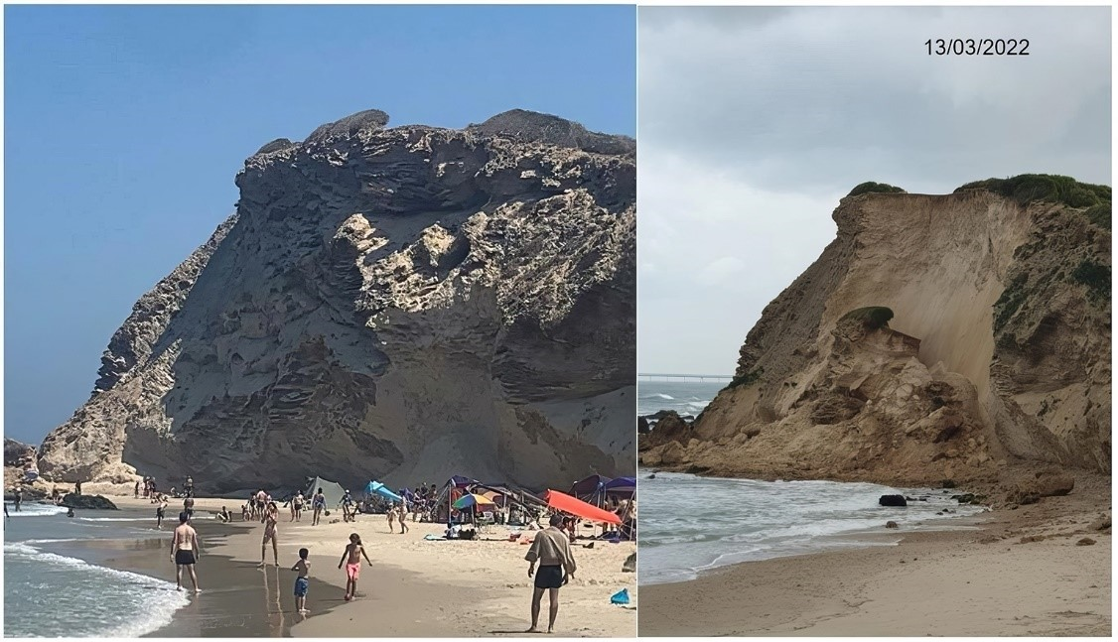תמונות 1 ו-2: לפני קריסת מצוק בתל גדור ואחריה

צילומים: החברה להגנת המצוק.

מימין: המצוק בתל גדור לאחר הקריסה, מרץ 2022; משמאל: המצוק בתל גדור לפני הקריסה, אוגוסט 2021.

מתוך מכתב של החברה להגנת המצוק לרשות הטבע והגנים, סוף מרץ 2022.

תמונה 3: המצוק החופי בחלק ממקטע 38 באשקלון

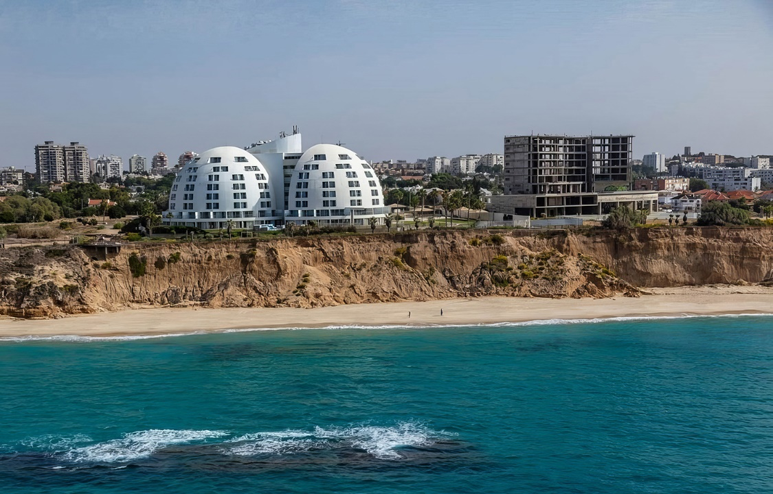

צילום: החברה להגנת המצוק, אוקטובר 2021.

מתוך מקבץ תמונות שמסרה החברה להגנת המצוק לצוות הביקורת, בעיבוד משרד מבקר המדינה (התווספו שני עיגולים בצבע אדום התוחמים אזורים שבהם התרחשו התמוטטויות במקטע).

סיכום

בעשרות השנים האחרונות המצוק שלאורך חופי ישראל מתמוטט ונסוג מזרחה בקצב של כמה עשרות סנטימטרים בשנה. ממצאי ביקורת המעקב העלו כי חלק מהליקויים מהדוח הקודם בנושא תוקנו, חלקם תוקנו חלקית וחלקם לא תוקנו כלל. כך עלה כי טרם גובש מתווה מוסכם בסוגיית הסיוע לרשויות המקומיות למציאת מקורות מימון להגנות היבשתיות; טרם התקבלה החלטה לגבי המשך פעילותה של החברה להגנת המצוק ותקצוב פעולות המיגון הימי המתוכננות על ידה לשלב ב'; משרד הפנים לא פעל לקביעת מנגנון ליצירת אומדן כולל לעלויות ההגנות היבשתיות; רט"ג לא השלימה את המיגון של תאי שטח המצוק הנמצאים באחריותה; ועיריות אשקלון והרצלייה טרם החלו בביצוע מיגון יבשתי למצוק.

משרד מבקר המדינה ממליץ למשרדי ראש הממשלה, הפנים, הגנת הסביבה והאוצר ולרשות מקרקעי ישראל לפעול לקידום הצעת מחליטים שתבטיח את המשך הפעולות הנדרשות למיגון יבשתי וימי למצוק החופי ואת התקציב הנדרש לכך. עוד ממליץ משרד מבקר המדינה למשרד להגנת הסביבה ולחברה להגנת המצוק לבחון את הצורך בעדכון המדיניות להגנה על המצוק נוכח התרחישים העדכניים לעליית מפלס הים ופוטנציאל הנזק למצוק החופי. על עיריות אשקלון והרצלייה ועל רט"ג לפעול לקידום ההגנות היבשתיות הנדרשות בתאי השטח שבאחריותן, ועל החברה להגנת המצוק לפעול לקידום ההגנות הימיות בתאי שטח אלה וביתר תאי השטח שנדרשים בהם הגנות ימיות.



**מידת תיקון עיקרי הליקויים שעלו בדוח הקודם\***

| **פרק הביקורת** | **הגוף המבוקר** | **הליקוי בדוח הביקורת הקודם** | **מידת תיקון הליקוי כפי שעלה בביקורת המעקב** | | | | |
| --- | --- | --- | --- | --- | --- | --- | --- |
| **לא תוקן** | **תוקן במידה מועטה** | | **תוקן במידה רבה** | **תוקן באופן מלא** |
| האחריות למימון ולהקמה של ההגנות היבשתיות | **משרדי ראש הממשלה, הגנת הסביבה והפנים** | **יותר משמונה שנים לאחר החלטת הממשלה מאפריל 2011, לא עלה בידם של משרדי ההמשלה, לרבות משרדי ראש הממשלה, הגנת הסביבה והפנים, לגבש מתווה מוסכם בסוגיית הסיוע לרשויות המקומיות למצוא מקורות למימון ההגנות היבשתיות שבתחומן.** |  |  |  | |  |
|  |  |  | |  |
|  |  |  | |  |
| ביצוע פעולות מיגון דחופות והגנה על שלום הציבור | **עיריית הרצלייה** | עיריית הרצלייה לא קידמה ביצוע של הגנות דחופות או פעולות להגנה על שלום הציבור. |  |  |  | |  |
|  |  |  | |  |
|  |  |  | |  |
| תכנון וביצוע מיגון יבשתי על ידי רט"ג | **רט"ג** | רט"ג לא קידמה את התכנון והביצוע של ההגנות היבשתיות הדחופות והקבועות בגן לאומי תל אשקלון ולא הציבה אמצעי בטיחות להרחקת אנשים מגג המצוק שבגן הלאומי אפולוניה בהרצלייה. |  |  |  | |  |

* בלוח מוצגים עיקרי הליקויים שנבדקו מהדוח הקודם. כלל הליקויים שנבדקו במעקב, ראו בגוף הדוח.

| **פרק הביקורת** | **הגוף המבוקר** | **הליקוי בדוח הביקורת הקודם** | **מידת תיקון הליקוי כפי שעלה בביקורת המעקב** | | | | |
| --- | --- | --- | --- | --- | --- | --- | --- |
| **לא תוקן** | **תוקן במידה מועטה** | | **תוקן במידה רבה** | **תוקן באופן מלא** |
| עיכוב בניתוח תאי השטח בהרצלייה | **עיריית הרצלייה והחברה להגנת המצוק** | עיריית הרצלייה והוועדה המקומית לתכנון ולבנייה הרצלייה דחו את ניתוח תאי השטח שהכינה החברה להגנת המצוק בשנת 2016, והן לא העבירו ניתוח חלופי כפי שמסרו לוולחו"ף בשנת 2017. |  |  |  | |  |
| תכנון וביצוע מיגון יבשתי על ידי עיריית אשקלון | **עיריית אשקלון** | עיריית אשקלון לא קידמה את התכנון והביצוע של ההגנות היבשתיות הדחופות והקבועות בתא שטח אשקלון צפון, והיא לא הקפידה לבצע הגנות דחופות לשמירה על שלום הציבור כגון גידור והצבת שלטים. |  |  |  | |  |
| אישור תוכנית חזית הים וקידום ביצוע ההגנות היבשתיות על המצוק בהרצלייה | **עיריית הרצלייה** | עיריית הרצלייה לא הביאה את תוכנית חזית הים לדיון בוועדת התכנון המחוזית כעשר שנים לאחר שהחלה לקדמה, ובתקופה זו העירייה לא קידמה את ביצוע ההגנות היבשתיות על המצוק. |  |  |  | |  |
| ביצוע עבודות מיגון ימי באשקלון צפון (תא שטח 38) | **החברה להגנת המצוק** | החברה להגנת המצוק לא שיקמה את שובר הגלים הצפוני באשקלון בתא שטח 38. |  |  |  | |  |
| ביצוע עבודות מיגון ימי באשקלון דרום (תא שטח 39) | **החברה להגנת המצוק** | החברה להגנת המצוק טרם החלה לבצע את ההגנות הימיות בתא השטח 39. |  |  |  | |  |
| ביצוע עבודות מיגון ימי בהרצלייה | **החברה להגנת המצוק** | הועלה כי לא אושר תכנון ימי למצוק החופי הרצלייה וממילא מיגון זה לא בוצע. |  |  |  | |  |
| אומדן ביצוע הגנות יבשתיות | **משרד הפנים** | אין בידי משרד הפנים אומדן מלא ועדכני לעלויות ההגנות היבשתיות הנדרשות. |  |  |  | |  |
| אומדן ביצוע הגנות ימיות | **החברה להגנת המצוק** | לא היה למי מהגורמים אומדנים עדכניים על עלויות המיגון הימי ולא נעשתה בחינה לאומדנים המלאים לביצוע ההגנות הימיות לאורך המצוק. |  |  |  | |  |
| **תקציב החברה להגנת המצוק** | **החברה להגנת המצוק** | **ניצול התקציב של החברה להגנת המצוק בסעיף פעולות היה נמוך מאוד ועמד על 5% - 19% מהתקציב בשנים 2016 - 2018** |  |  |  | |  |



**שיעור מידת תיקון הליקויים שהועלו בביקורת הקודמת\***

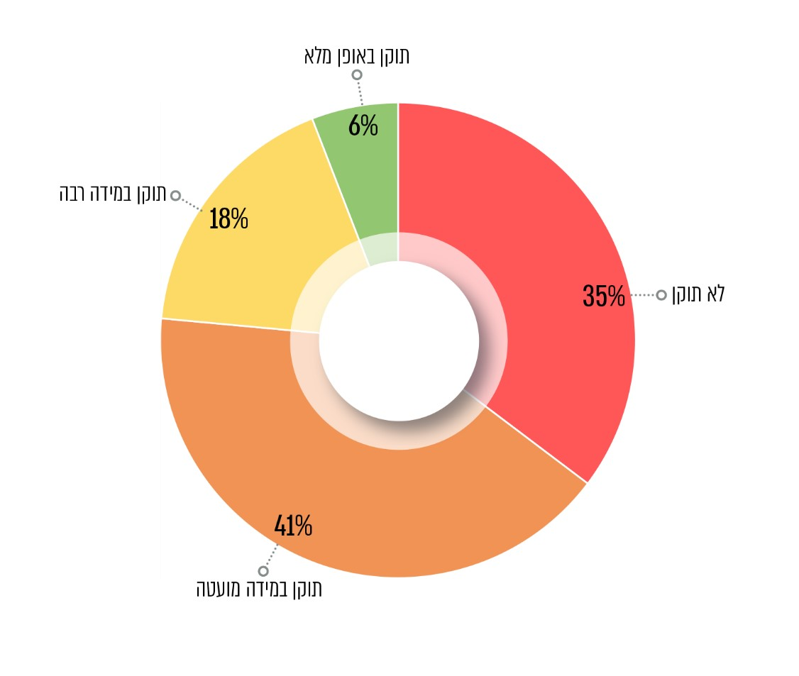

* בתרשים מוצגים כלל הליקויים שנבדקו מהדוח הקודם.

1. מתוך מסמך מדיניות בנושא "התמוטטות המצוק בחופי ישראל - דרכים להתמודדות, והמשמעויות הכלכליות, הציבוריות והסביבתיות", המשרד להגנת הסביבה ומכון ירושלים לחקר ישראל (אפריל 2010).
2. מבקר המדינה, **דוחות על הביקורת בשלטון המקומי לשנת 2009** (2010), בפרק "התמודדותן של רשויות השלטון עם תהליכי הרס המצוק החופי", עמ' 345 - 408; ומבקר המדינה, **דוחות על הביקורת בשלטון המקומי לשנת 2020** (2020), "התמודדותן של רשויות השלטון עם תהליכי הרס המצוק החופי".
3. הרשויות שבהן בוצעו הגנות יבשתיות או ימיות חלקיות: אשקלון, בת ים, נתניה, תל אביב-יפו והמועצה האזורית עמק חפר. ברשויות חדרה, הרצלייה וגן רווה לא בוצעו הגנות כלל.
4. תאי השטח הם 39 קטעי מצוק, שהוגדרו בתוכנית מתאר ארצית 9/13/א - תוכנית מתאר מפורטת למצוק החוף לאורך הים התיכון כקטעי מצוק הנזקקים לטיפול לפי דרגת דחיפות.
5. עיריות חדרה ונתניה והמועצות האזוריות חוף השרון וגן רווה. עיריות אשקלון, בת ים והרצלייה ניצלו את התקציב באופן חלקי. עיריית תל אביב-יפו והמועצה האזורית עמק חפר ניצלו את התקציב כמעט במלואו.
6. הרשות פועלת מתוקף חוק גנים לאומיים, שמורות טבע, אתרים לאומיים ואתרי הנצחה, התשנ"ח-1998.
7. פורום המייצג את כלל רשויות חוף הים בישראל. מטרת הפורום לרשת בין רשויות החוף בישראל, לקידום שיתוף פעולה ודיון בסוגיות עקרוניות ומעשיות המעסיקות את רשויות החוף. הפורום משמש בין היתר ללמידת עמיתים ולפיתוח תכנים ומייצג את רשויות החוף בפני מקבלי החלטות ורגולטורים. הפורום פועל תחת מרכז השלטון המקומי ומרכז השלטון האזורי ובחסות המכון לשלטון מקומי באוניברסיטת תל אביב.
8. עיריות חדרה ונתניה ומועצות אזוריות חוף השרון וגן רווה.
9. מוסד תכנון ארצי שהוקם מתוקף חוק שמירת הסביבה החופית התשס"ד-2004 והתוספת השנייה לחוק התכנון והבנייה, התשכ"ה-1965. הוועדה מופקדת על שמירה ואיזון בין שיקולי התכנון לבין הערך של השמירה על הסביבה החופית. בחוק שמירת הסביבה החופית מוגדרת סביבה חופית "תחום של 300 מטר שיימדד מקו החוף של הים התיכון מקו החוף של ים סוף או מקו החוף של ים כנרת, לפי העניין, לכיוון היבשה וכן התחום שיימדד מקו החוף של הים התיכון או מקו החוף של ים סוף, לפי העניין, לכיוון הים עד סוף מימי החופין, ולעניין ים כנרת – כל תחום ים כנרת, והכל לרבות, ביבשה – פני הקרקע ותת הקרקע, בים – קרקעית הים ותת הקרקעית, וכן משאבי הטבע והנוף, וערכי הטבע והמורשת, ועתיקות כהגדרתן בחוק העתיקות, שבהם ומעליהם". בסעיף 1 לחוק התכנון והבניה מוגדרת סביבה חופית: תחום של 300 מטר שיימדד מקו החוף של הים התיכון לכיוון היבשה וכן התחום שיימדד מקו החוף של הים התיכון לכיוון הים עד סוף מימי החופין, לרבות ביבשה - פני הקרקע ותת הקרקע, בים - קרקעית הים ותת הקרקעית, וכן משאבי הטבע והנוף - וערכי הטבע והמורשת, לרבות עתיקות כהגדרתן בחוק העתיקות, שבהם ומעליהם. תוכניות ובקשות להקלות ושימושים חורגים בתחום הסביבה החופית טעונות אישור של הוולחו"ף, מלבד מקרים מסוימים שהוגדרו על ידי הוועדה כפטורים. חלק מהבקשות להקלה נדרשות לאישור הוולחו"ף רק אם הן בתחום חוף הים לפי הגדרתו בחוק.
10. החלק התחתון של המצוק, החשוף לפעולת הגלים. מתוך תמ"א 9/13/א - תוכנית מתאר ארצית חלקית ברמה מפורטת להגנה על מצוקי החוף לאורך הים התיכון (תמ"א הגנות דחופות).
11. שרוולים מיריעה גיאוטכנית ממולאים חול, המיוצבים לקרקעית הים ויכול שיהיו בולטים על פני הים כדי להפחית את פעולות הגלים. מתוך תמ"א ההגנות הדחופות.
12. החלטת ממשלה 1851 בנושא "הארכת פעילותה של החברה הממשלתית להגנות מצוקי חוף הים התיכון בע"מ" מיום 9.6.24.
13. ארוזיה - סחיפה.
14. לאחר שהוקמה החברה להגנת המצוק, הוקמה ועדת היגוי בין-משרדית בהשתתפות נציגים מהמשרד להגנת הסביבה, מהרשות למקרקעי ישראל ומאגף התקציבים במשרד האוצר לעקוב אחר התקדמות הטיפול בהתמוטטות המצוק החופי. ועדה זו היא גם הגורם הדן בתוכניות העבודה של החברה ומאשר אותן.
15. התקציב השנתי לשנת 2023 עמד על 71.2 מיליון ש"ח.